**Trang web CIS**

1. **Cấu trúc dự án**

Gồm 6 phần:

*Common*: Định nghĩa các methods dung chung (gửi mail, tạo alias, phân quyền, …) và các hằng số (id tin tức, id thông báo, id user group, ….)

*Data*: gồm Infrastructure, Migrations, Repositories, CISDbContext

1. *Infrastructure*:

* IDbFactory: khởi tạo DbContext
* Disposable: huỷ DbContext
* IRepository: định nghĩa các phương thức dung chung phổ biến (thêm, xoá, chỉnh sửa, xem)
* IUnitOfWork: commit (lưu database)

1. *Migrations:* migrate để thay đổi database
2. *Repositories:* gọi các phương thức dung chung phổ biến trên. Có thể tạo thêm phương thức đặt biệt của nó.
3. *CISDbContext:* chứa các DbSet (các bảng trong database)

*Model:* Tạo các thuộc tính (cột) của từng Model (bảng)

*Service:* xử lí các business logic bằng cách gọi tới các repositories

*UnitTest:* test các services

*Web:* Phần chính để hiển thị giao diện trang web

1. **Web**

*AppStart:*

1. *BundleConfig:* gom các file css, js thành 1 file.
2. *RouteConfig:* Chỉnh url
3. *Startup:* Autofac để sử dụng Dependency Injection

*Assets:* chứa các file css, js, images của admin và client.

*Infrastructure:*

1. *Core:* PaginationSet dung để phân trang
2. *Extension:* Viết các function update từ ViewModel sang Model

*Libs:* Chứa CKFidner.dll

*Mappings:* Tạo cácmap từ Model sang ViewModel sử dụng AutoMap

*Models:* chứa các ViewModel của CIS.Model

*Resources:* file nén của trang admin

*UploadedFiles:* Folder lưu các file được upload lên (hình ảnh, CV, files, …)

1. **Trang client:**

Controllers, Views được để ở CIS.Web

1. **Trang admin:**

Controllers và Views của admin nằm ở Areas/Admin/

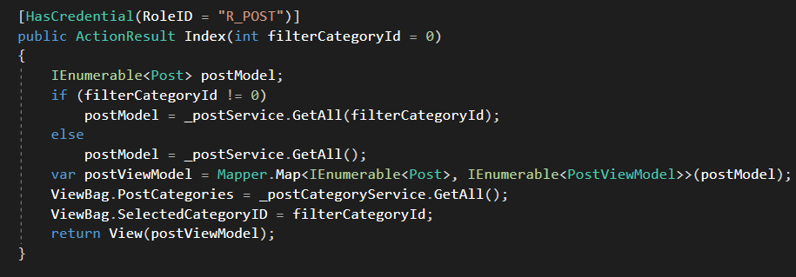Tất cả các controller sẽ thông qua BaseController. BaseController sẽ định nghĩa trước những method dung chung như SetAlert() để thông báo đến người dung. Thông qua BaseController, khi có request, nó sẽ kiểm tra xem user đã login chưa, nếu chưa sẽ trả về trang Login, rồi sẽ thực hiện request.

HasCredential được đặt ở trên 1 Action, gán vào đó 1 RoleID để kiểm tra quyền của user khi thực hiện request đó. Hàm kiểm tra quyền được định nghĩa ở CIS.Common. Nếu trong database, usergroup của user đó không có RoleID trên sẽ bị chuyển sang trang Access Denied /Areas/Admin/Views/Shared/_AccessDenied.cshtml

Bên trong các views, sẽ có nhưng file như requestController.js, postController.js … Các file này dùng ajax để gọi các JsonResult trong Controller của view đó để thực hiện các thao tác trên client (không cần refresh page).

1. **Các file config**

*AppSettings*: chứa các config của project tương (link, mail, url của các mail templates, pagesize page để phân trang).

*ConnectionStrings:* kết nối tới database. Tuỳ local hay publish mà để connectionString tương ứng